FICHE DE RÉVISION POUR LE QUIZ – LOG100

LES ENJEUX ET LES DÉFIS DU GÉNIE LOGICIEL

• Génie logiciel : définition et objectifs

* « Ensemble des programmes, procédés et règles, et éventuellement de la documentation, relatifs au fonctionnement d'un ensemble de traitement de données. » — Dictionnaire Larousse
* Instructions qui indiquent à un ordinateur quoi faire. Le logiciel comprend l'ensemble des programmes, procédures et routines associés au fonctionnement d'un système informatique »

• Problèmes rencontrés en Génie logiciel

* Un problème de gestion et de planification ⁄Plusieurs intervenants ⁄Un budget limité ⁄Des échéanciers à respecter ♦ Un problème de communication ⁄Les intervenants ont différentes perspectives sur le produit final

• Modèle de développement : cascade et cycle itératif et incrémental

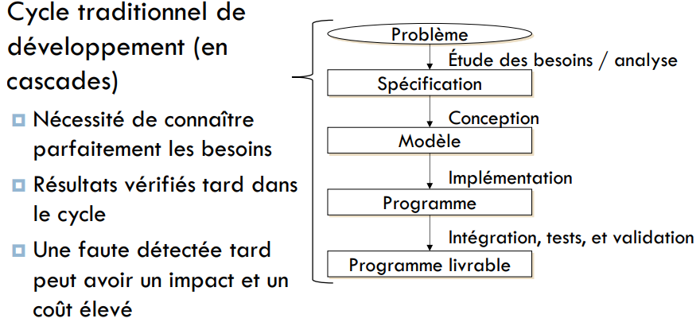

* Itération
  + Mini-projet à résultat testé et exécutable
  + Feedback rapide et minimisation des risques
* Incréments
  + Le système croît après chaque itération
  + Convergence vers le produit final

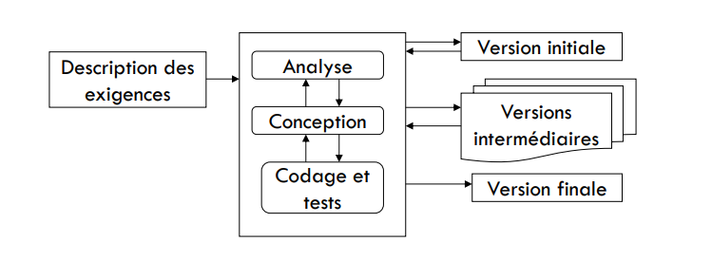

• Processus de production, conformité aux exigences, contraintes, etc.

* Organisation du processus de production
  + Cycles de développement
  + Gestion de projets
    - Ressources humaines et matérielles
    - Selon le temps et le budget
* Non-conformité aux exigences de fonction
  + Peut résulter en un comportement non désiré et imprévu (potentiellement dangereux)
* Non-conformité aux exigences de qualité
  + Temps de réponse
  + Non-disponibilité
  + Difficulté d’utilisation
* Des contraintes de temps et de budge
  + Conséquences d’un projet en retard :
    - Se faire devancer par les concurrents
    - Des coûts plus élevés
    - Annulation éventuelle du projet
* Conséquences d’un projet au coût trop élevé :
  + Moins de profit
  + Annulation éventuelle du projet

• Processus de développement (analyse, conception, implémentation)

LES LANGAGES DE PROGRAMMATION

• Langage de programmation : décrit par syntaxe et forme

• Syntaxe : grammaire correcte du langage

• Sémantique : sens de ce qui est programme

LE LANGAGE JAVA

• Primitives (int, float, double, long, char, etc.)

• Notion de classes et objets

• Conditions : if / else, switch, opérateur ternaire, opérateurs logiques (&&, ||, ! )

• Opérateur d'affectation vs. de comparaison (= vs. ==) : que renvoient l'un et l'autre ?

• Boucles : while, do / while, for

• Attention aux conditions d'arrêt pour ne pas finir avec une boucle infinie !

• Sauts : break, continue, return

• Variables: locales, de classes (statiques), d’instance

• Visibilité (public / private / protected : accès aux attributs)

• Portée des variables

• Comparaison de références & des String

• Exceptions: try / catch, hiérarchie d’exceptions

LA PROGRAMMATION ORIENTÉE OBJET

• POO : avantages par rapport à la programmation traditionnelle

• Héritage

• Encapsulation, manipulation des références et passage / retour par copie

• Classe, instance / objet (état, comportement), constructeurs (par copie)

• Objets muables & immuables

• Mots-clés this, super, null